单位名称 | 山东建通工程科技有限公司
单位地址 | 德州市陵城区经济开发区田园路东段路北
企业联系人 | 王杨杨 | 陪同人 | 王杨杨
现场调查人员 | 魏忠 | 资格证书号 | 鲁P20230093
现场调查人员 | 刘海刚 | 资格证书号 | 鲁P20230051
现场检测人员 | 魏忠 | 资格证书号 | 鲁P20230093
现场检测人员 | 刘海刚 | 资格证书号 | 鲁P20230051
现场检测时间 | 2025.03.26
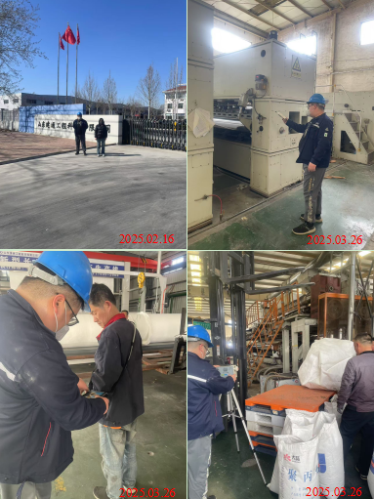
现场服务影像：

